Assignment#3

1. 編譯結果(build guide)

Arithmetic coding



Huffman coding



1. 執行結果(execute guide)

Arithmetic coding

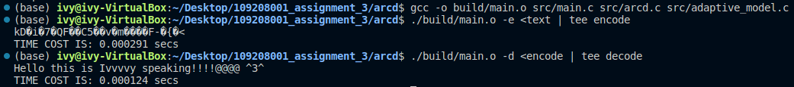

Huffman coding



1. Flowchart

這邊只列如何計時的flowchart，其他開源程式碼都沒有修改。

計時功能會寫在兩個壓縮演算法各自的main.c中的main函式的開始和結束的位置。

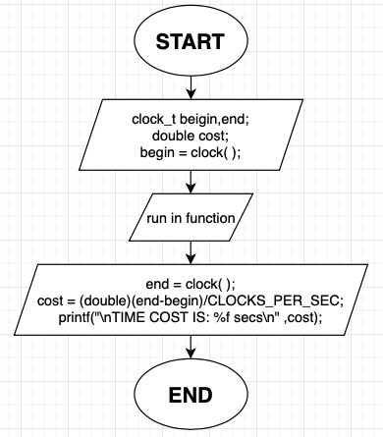

1. System architecture